Temat: Chronimy się przed przeziębieniem.
Jesienna pogoda sprzyja przeziębieniom. Aby im zapobiec musimy o siebie zadbać.
Jak to zrobić?
Dobieramy odpowiednią odzież do pogody.
. 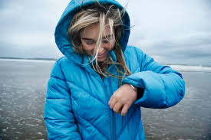
Jemy pokarmy bogate w witaminy
Pamiętamy o ruchu i dotlenieniu organizmu.
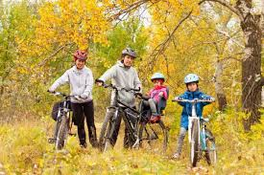
Przestrzegamy higieny osobistej.
Wysypiamy się.
Wskaż obrazki, które pokazują sposoby zapobiegania przeziębieniom.

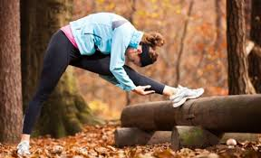

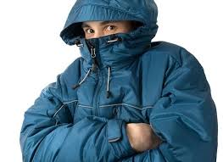

Dziękuję.

